一般財団法人 省エネルギーセンター
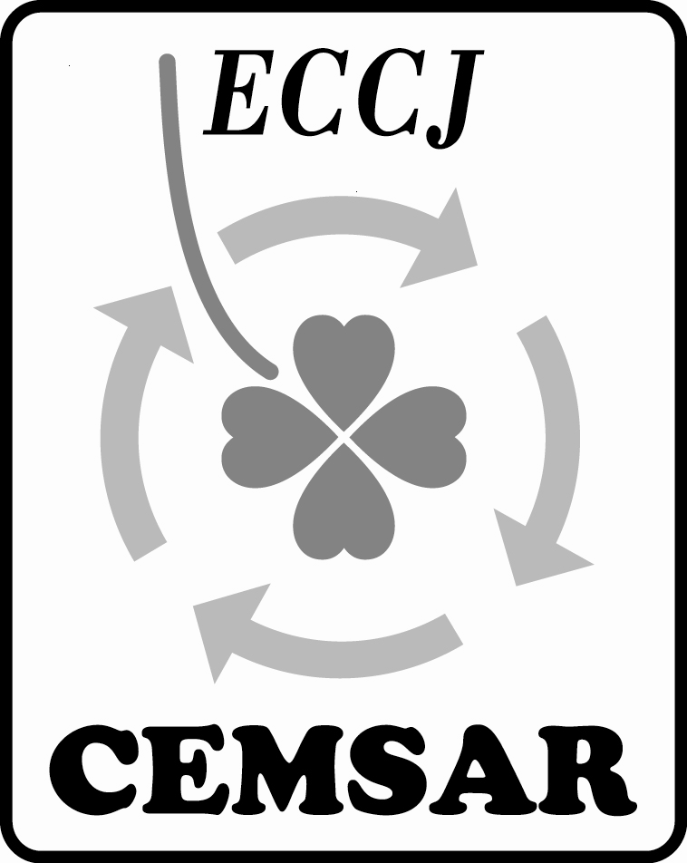
エネルギーマネジメントシステム審査員評価登録センター（CEMSAR）御中

誓 約 書

当機関は、「エネルギーマネジメントシステム審査員研修コース承認基準（CEMSAR AT 100）」及び「エネルギーマネジメントシステム審査員研修コース承認基準に関する補足（CEMSAR AT 200）」に、研修機関として実施または順守すべきものと記載されている事項について、これを順守することを誓約します。

なお、上記を実施又は順守するために生じた支出については、当機関が負担し、CEMSARのいかなる組織又は個人に対しても負担を求めることはありません。

20 年 月 日

申請法人名称

代表者役職・氏名
印

